Schomburg AQUAFIN-P4, PU-Injektionsharz zur Rissabdichtung

SCHOMBURG

Eigenschaften

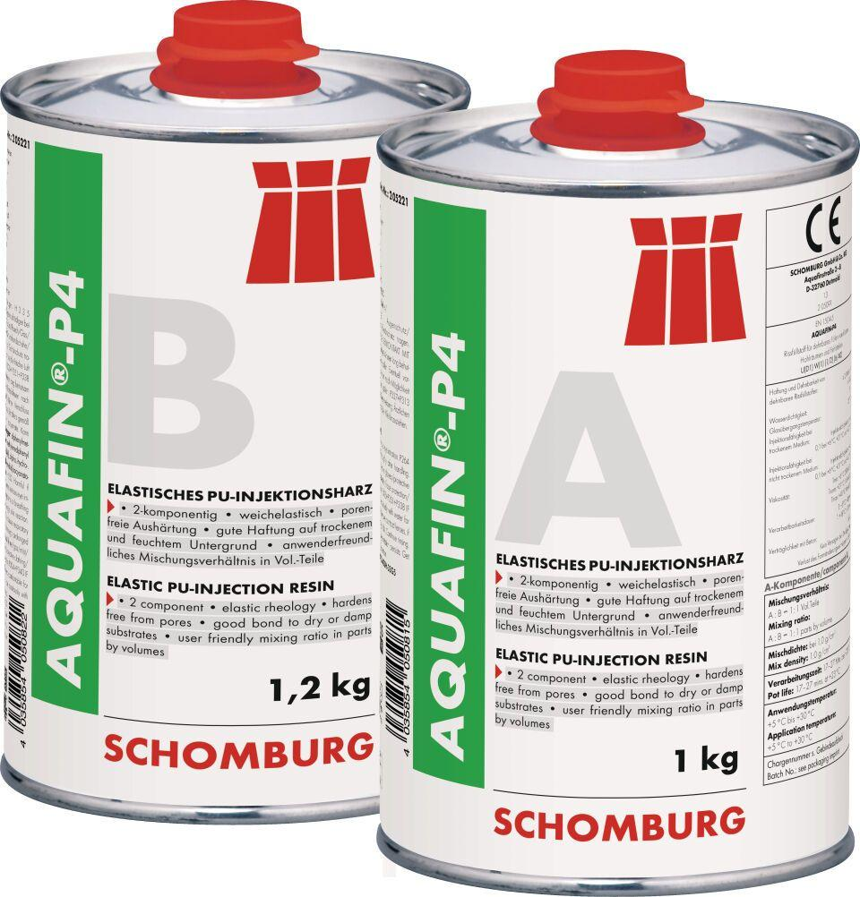

Dichtheit

wasserdicht

Farbton

braun, gelb

Werkstoff

Polyurethanharz